

CARTREFI’R FRO

“Gwella Llais y Tenant” – Ein Strategaeth Ymgysylltu â Thenantiaid

1.0 Cyflwyniad

Mae’r Strategaeth hon yn amlinellu ein dull o roi mwy o lais i denantiaid yn y gwasanaethau a gyflenwir gan y Cyngor. Mae’r ddogfen hon yn datblygu’r themâu a nodwyd yn y strategaeth flaenorol (2012-15), gyda’r nod o hyrwyddo mwy o ymgysylltu, gan gynnwys tenantiaid o grwpiau demograffig gwahanol nad ydynt o bosibl wedi cymryd rhan o’r blaen.

Ein gweledigaeth yw:

“Gwella llais y tenant drwy gynyddu ystod yr ymgysylltu â thenantiaid a chynnwys ystod eang o denantiaid o gefndiroedd gwahanol”

Mae hefyd yn hanfodol bod ymgysylltu â thenantiaid yn arwain at newidiadau sy’n gwella ansawdd gwasanaethau tai ac adeiladau'r Cyngor, felly mae angen sicrhau bod ymgysylltu â thenantiaid yn rhan hanfodol o'n busnes, yn dylanwadu ar sut y caiff gwasanaethau eu darparu, sut bydd penderfyniadau'n cael eu gwneud a sut mae'r arian yn cael ei wario. Mae’r ddogfen hon yn ymwneud ag anghenion cyffredinol a thenantiaid tai gwarchod.

2.0 Y cyd-destun strategol

Yn 2007, cyhoeddodd Llywodraeth Cymru ei Strategaeth Cyfranogiad Tenantiaid Cenedlaethol gyntaf (SCTC). Roedd hyn yn golygu bod rhaid i landlordiaid cymdeithasol yng Nghymru ddatblygu eu Strategaeth Cyfranogiad Tenantiaid Lleol eu hunain er mwyn uchafu hawliau tenantiaid i gyfrannu ac i hyrwyddo rhagoriaeth mewn cyfranogiad tenantiaid.

Cyhoeddwyd Strategaeth gyntaf Bro Morgannwg yn 2008 ac roedd yn canolbwyntio ar gael yr hanfodion yn gywir. Yn y gorffennol, roedd lefelau ymgysylltu yn isel a doedd dim llawer o gyfleoedd i breswylwyr gymryd rhan a dylanwadu ar y gwasanaethau y maen nhw'n eu derbyn. Cwblhawyd y ddogfen nesaf yn 2010 ac roedd yn ddogfen fwy uchelgeisiol oedd â'r bwriad o wneud gwelliannau sylweddol mewn ymgysylltu â thenantiaid. Cafodd ei lywio gan ymgynghoriad cynhwysfawr gyda thenantiaid ac aelodau staff, ac adolygiad o arfer gorau gan landlordiaid eraill.

Lluniwyd y strategaeth bresennol i adeiladu ar y gwaith da a gwblhawyd hyd yn hyn ac i ehangu a datblygu lefelau ymgysylltu â thenantiaid, gan alluogi mwy o bobl o amryw o gefndiroedd i gymryd rhan. Mae hefyd angen sicrhau bod llais y tenantiaid yn cael ei glywed ac yn chwarae rhan bwysig yn y broses o wneud penderfyniadau.

3.0 Cysylltiadau â Strategaethau eraill - Cynllun Corfforaethol

Mae’r darlun canlynol yn amlygu’r cysylltiadau rhwng prif nodau'r Strategaeth hon a'r amcanion allweddol yn y Cynllun Corfforaethol newydd 2016-20. Mae'r wyth cylch yn cyfleu'r amcanion yn y Cynllun Corfforaethol ac mae’r rheiny sydd â lliw tywyllach yn rhai sydd wedi alinio’n agosaf. Nid yw hyn yn golygu nad yw’r Strategaeth yn berthnasol i’r amcanion goleuach.

Mae’r cyfraniad mwyaf yn ymwneud â thai a chartrefi ynghyd â diogelu’r amgylchedd; fodd bynnag ni ddylwn beidio ag ystyried yr effaith o ran adfywio a lleddfu effeithiau tlodi.
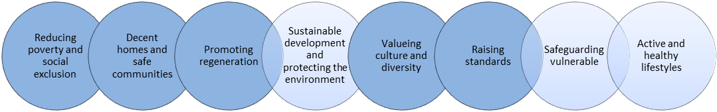
Ymhlith y strategaethau a’r mentrau eraill sy’n cefnogi’r Strategaeth Ymgysylltu â Thenantiaid mae; Strategaeth Buddsoddi Cymunedol, Strategaeth Amgylchedd a Chymdogaeth (Tai), Cynllun Busnes Cyfrif Refeniw Tai a’r Cynllun Gwasanaeth Adrannol. Gyda’i gilydd, bydd y dogfennau hyn yn sicrhau bod ymgysylltu â thenantiaid yn thema drawsbynciol a bod manteision i denantiaid y Cyngor wrth wraidd popeth yr ydym yn ei wneud.

4.0 Cymorth ariannol

Mae’r Cynllun Busnes Tai yn nodi ymrwymiad sylweddol y Cyngor i ariannu ymgysylltu â thenantiaid.

- Caiff dros £36,000 ei gynnig i grwpiau tenantiaid ffurfiol bob blwyddyn er mwyn cefnogi’r gweithgareddau a'r gost o’u cynnal;

- Mae ymrwymiadau refeniw wedi’u gwneud i ariannu dau Swyddog Buddsoddi a Chyfranogi Cymunedol;

- Cyllidebau cyfranogiad o £10,000 y flwyddyn ar gyfer cynlluniau llai a arweinir gan breswylwyr ym mhob un o’r pedwar maes rheoli cymdogaethau (cyfanswm o £40,000) ynghyd â £20,000 ychwanegol wedi’i ddyrannu i ddau Uwch Reolwr Cymdogaeth i ariannu projectau gwella ychwanegol.
Y bwriad yw parhau â’r cyllid hwn am nifer o flynyddoedd er mwyn adeiladu capasiti cymunedau lleol a'u hymrymuso'n well iddyn nhw arwain yn eu hardaloedd eu hunain.

5.0 Fframwaith presennol ar gyfer Ymgysylltu â Thenantiaid

Dros y blynyddoedd diwethaf, mae llawer o waith wedi'i wneud i wella'r dylanwad sydd gan denantiaid dros y gwasanaeth tai a swyddogaeth landlordiaid. Mae’r siartiau canlynol yn nodi’r ystod o fecanweithiau sydd ar waith ar hyn o bryd i denantiaid allu ymgysylltu’n ffurfiol ac yn anffurfiol:

Ymgysylltu ffurfiol

Grŵp | Nifer y tenantiaid | Diben
Pwyllgor Craffu Tai a Chymunedau Diogel | X4 cynrychiolwyr tenantiaid | Adolygu perfformiad  Ystyried cynigion/syniadau newydd
Fforwm Ansawdd Dylunio | 6 o denantiaid | Goruchwylio’r rhaglen SATC
Gweithgor Tenantiaid | Oddeutu 15 o denantiaid | Grŵp ymbarél o denantiaid o fyrddau preswylwyr gwahanol sy’n cwrdd ac yn ystyried materion strategol sy’n effeithio ar y gwasanaeth tai e.e. polisïau newydd, perfformiad, gwasanaethau newydd ac ati.
Grŵp Tai Gwarchod | Oddeutu 20 o denantiaid | Grŵp ymbarél yn cynrychioli tenantiaid ym mhob un o’r pump safle tai gwarchod.
Byrddau Preswylwyr Lleol (x9) | Mae’r nifer sy'n mynychu'n amrywio, fel arfer bydd rhwng 8 a 25 o denantiaid yn mynd i bob cyfarfod | Trafod materion lleol ar ystadau gan gynnwys cyflwr ystadau, ymddygiad gwrthgymdeithasol, cyfleusterau, parcio, traffig ac ati.

Ymgysylltu anffurfiol

Cynrychiolydd ar Banel Ymgynghorol y Cylchlythyr | Mae’r Panel yn cytuno ar gynnwys ar gyfer y cylchlythyr tenantiaid bob chwe mis, gan gynnwys yr ystod o erthyglau, dyluniad
Teithiau o amgylch ystadau | Mae teithiau o amgylch ystadau yn rhoi cyfle i denantiaid weithio gyda’u Rheolwr Cymdogaeth a phartneriaid o asiantaethau eraill er mwyn gwneud ystadau’n llefydd gwell i fyw ynddynt
Grwpiau Arolwg/Ffocws | Caiff grwpiau eu hymgynnull at ddibenion penodol gan gynnwys cydlynu'r arolwg tenantiaid ar raddfa fawr, rheoli'r Gardd Gymunedol yn Nhreharne ac ati.
Cyfleoedd hyfforddi | Caiff ystod eang o sesiynau hyfforddi eu cynnig i denantiaid i’w helpu nhw i wella eu gwybodaeth a’u sgiliau. Ymhlith yr enghreifftiau o sesiynau mae: iechyd a diogelwch ar safleoedd adeiladu, cynhwysiant digidol, ryseitiau rhad ac ati.
Digwyddiadau/Gweithgareddau Cymunedol | Maent yn cael eu cynnal yn rheolaidd ac yn cynnig gwybodaeth am y gwasanaeth tai, gan hyrwyddo cyfranogiad tenantiaid a chynyddu rhyngweithio cymdeithasol. Mae’r digwyddiad Festivale blynyddol yn enghraifft, y mae dros 500 o denantiaid yn ei fynychu, y sioeau teithiol Help Llaw Cymunedol sydd wedi cael eu cynnal ar nifer o ystadau ledled y Fro, ‘Cic' - y fenter i gael pobl ifanc allan yn chwarae pêl-droed.
Ymgynghori unigol | Mae unigolion yn cynnig adborth gwerthfawr drwy lenwi arolygon boddhad, cymryd rhan mewn arolygon dros y ffôn, cynnig sylwadau/cwynion ac ati.

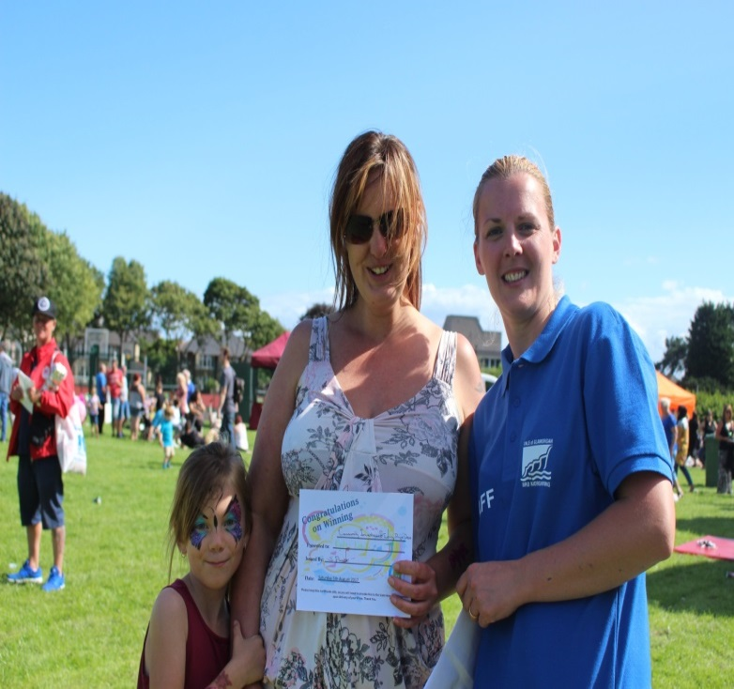 | 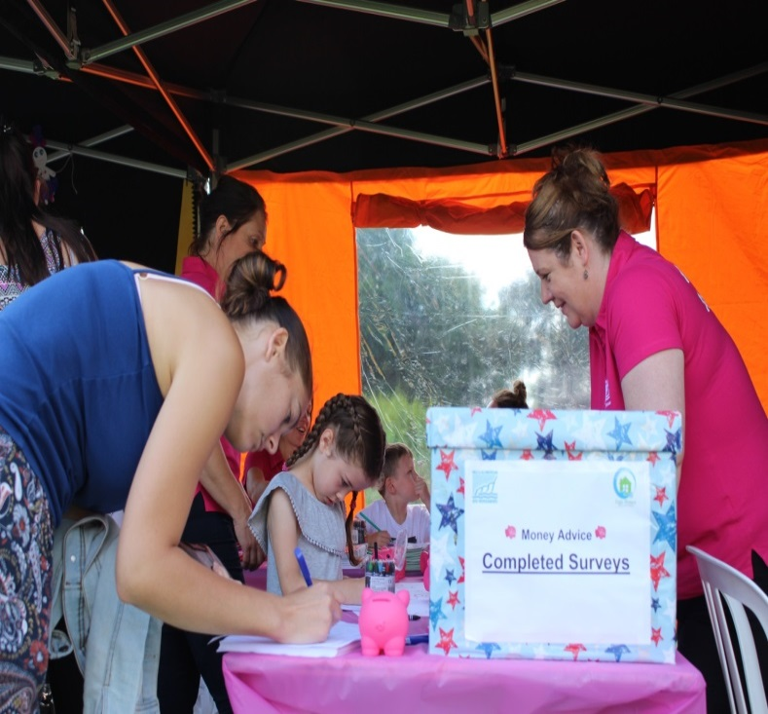

6.0 Barn a blaenoriaethau preswylwyr

Mae nifer o ymgynghoriadau wedi’u cynnal gyda thenantiaid ac wedi rhoi mewnbwn gwerthfawr ar yr hyn sy’n bwysig iddyn nhw. Mae’r rhain yn cynnwys, adborth o gyfarfodydd gyda Byrddau Preswylwyr amrywiol, trafodaethau gyda'r Gweithgor Tenantiaid, ymgynghoriadau mewn digwyddiadau poblogaidd, gan gynnwys Festivale a sioeau teithiol mewn ystadau amrywiol. Yn ychwanegol, roedd yr arolwg tenantiaid ar raddfa fawr (a elwir hefyd yn arolwg STAR) yn rhoi barn dros 1,300 o denantiaid.

Mae’r graffiau a’r siartiau canlynol yn rhoi crynodeb o’r prif adborth a dderbyniwyd. Yn gyntaf, y canlyniadau STAR:

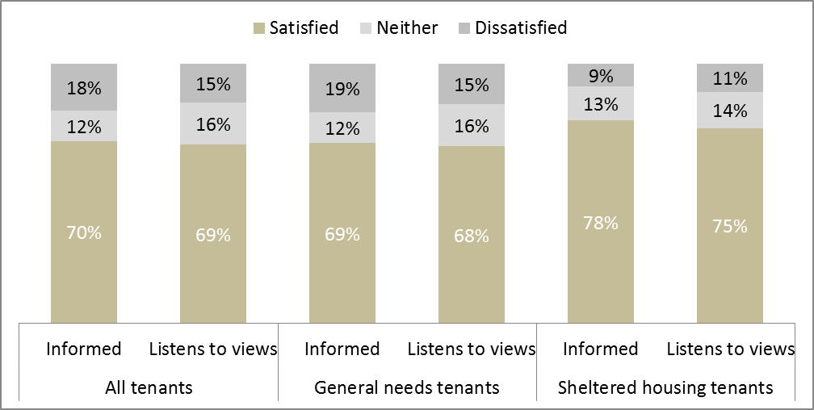

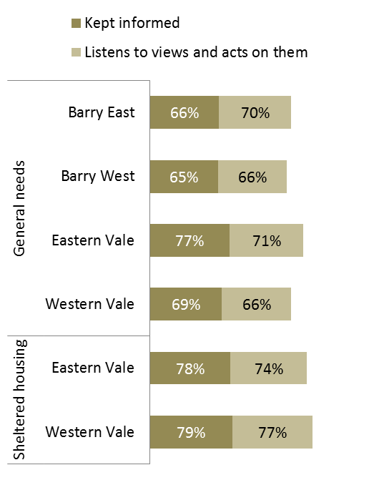
Cwblhawyd 48 o ffurflenni arolwg gan denantiaid, yn y digwyddiad Festivale 2017, yn benodol ynghylch ymgysylltu â thenantiaid. Dyma'r canlyniadau:

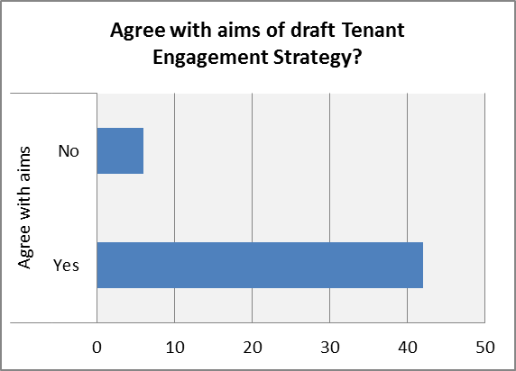 | 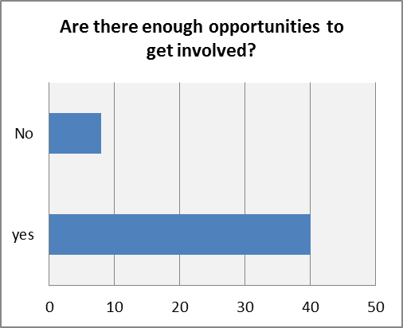

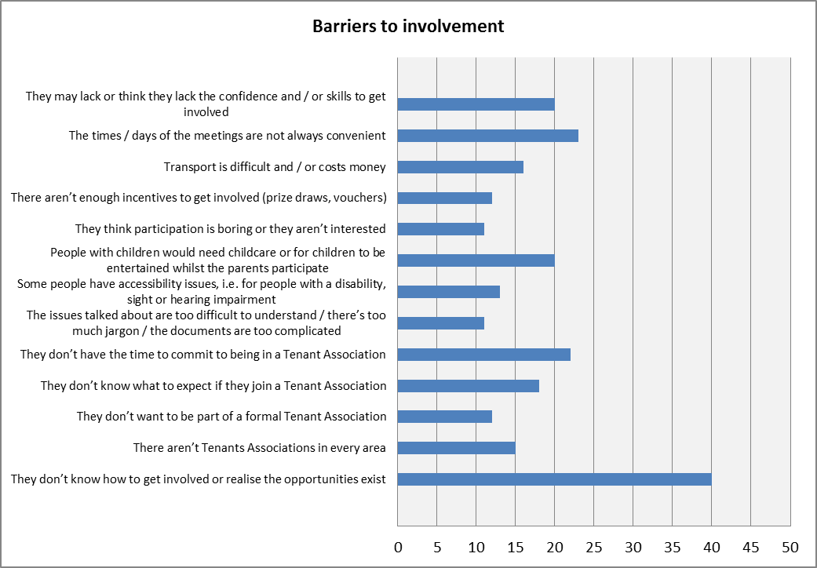
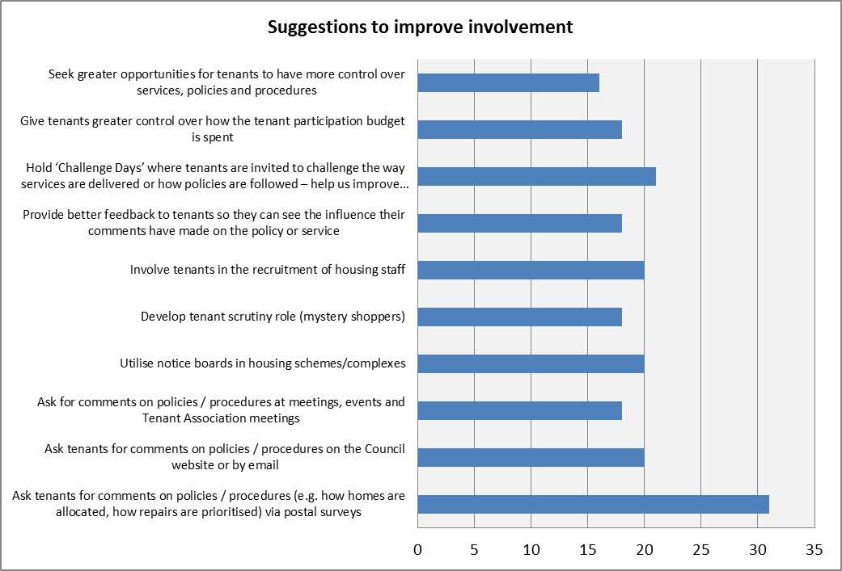

Mae rhai themâu’n ymddangos droeon. Ymhlith y rheiny mae:

- Cyfathrebu/Sicrhau bod gan bobl wybodaeth ddiweddar: roedd canlyniadau’r arolwg STAR yn dangos mai dim ond 70% o denantiaid oedd o’r farn fod y Cyngor yn rhoi gwybodaeth ddiweddar iddynt. Roedd tenantiaid anghenion cyffredinol yn llai bodlon (69%) o’u cymharu â thenantiaid mewn llety gwarchod (78%);

- Gwrando ar farn trigolion a gweithredu arni: Cytunodd 69% o’r tenantiaid fod y Cyngor yn ystyried barn y tenantiaid ac yn gweithredu arni. Mae hyn ychydig yn is na'r canolrif ar gyfer landlordiaid cymdeithasol (70%) ac mae lle i wella. Doedd nifer arwyddocaol o denantiaid ddim yn poeni am y cwestiwn hwn (16%);

- Creu cyfleoedd i fwy o denantiaid gymryd rhan; gall aelodaeth y grwpiau tenantiaid presennol gynnwys cyfran sylweddol o bobl hŷn; yn yr un modd, mae'r grwpiau'n tueddu i fod yn grwpiau sefydledig sydd wedi'u lleoli ar rai o'r ystadau mwy. Mae hyn yn amlygu’r potensial i gynnwys tenantiaid o grwpiau demograffig gwahanol ac i greu grwpiau newydd mewn ardaloedd lle bo llai o gynrychiolaeth ar hyn o bryd o bosibl;

- Mae gan denantiaid ddiddordeb mewn cyfrannu mewn nifer o ffyrdd, gan gynnwys adolygu polisïau a gweithdrefnau, siopwyr cudd, byrddau/paneli ymgynghori, penderfyniadau am gyllidebau ac ati.

- Tenantiaid yn anymwybodol am gyfleoedd iddyn nhw gyfrannu, gydag awgrymiadau gan gynnwys ehangu’r defnydd o'r cyfryngau cymdeithasol a byrddau hysbysebu cymunedol yn cael eu gweld fel ffyrdd positif o rannu gwybodaeth;

- Efallai nad oes gan rai tenantiaid yr hyder neu efallai eu bod nhw’n credu nad oes ganddyn nhw’r sgiliau i gymryd rhan.

6.0 Dadansoddiad SWOT

Cynhaliwyd dadansoddiad SWOT (Cryfderau, Gwendidau, Cyfleoedd a Bygythiadau) ar y trefniadau presennol ar gyfer ymgysylltu â thenantiaid fel ffordd o adnabod blaenoriaethau’r dyfodol:

Cryfderau | Gwendidau
Llawer iawn o Fyrddau Preswylwyr presennol yn gweithio mewn ardaloedd gwahanol o’r Fro  Tenantiaid presennol dibynadwy  Tenantiaid yn cymryd rolau actif yn y Pwyllgor Craffu Cartrefi a Chymunedau Diogel | Tenantiaid presennol ddim yn cynrychioli’r boblogaeth tenantiaid ehangach (tueddu i fod y tenantiaid hŷn sy’n byw mewn llety gwarchod)  Nid yw tenantiaid yn cymryd rôl weithredol wrth adolygu perfformiad na phrofi gwasanaethau  Mae cyfleoedd i denantiaid gymryd rhan yn eithaf cyfyngedig ac yn tueddu i fod yn ffurfiol (yn hytrach na'n anffurfiol)
Cyfleoedd | Bygythiadau
Sgôp i denantiaid gael mwy o ddylanwad ar y broses o wneud penderfyniadau (strwythur llywodraethu)  Grymuso grwpiau lleol i ddod yn fwy actif yn eu cymunedau  Denu tenantiaid newydd i gymryd rhan mewn ffyrdd creadigol  Dewis mwy hyblyg i denantiaid o ran cymryd rhan  Hyrwyddo ymgysylltu â thenantiaid a chyfleoedd i denantiaid gymryd rhan | Difaterwch – mae tenantiaid yn brysur ac efallai na fydd cymryd rhan mewn projectau cymunedol ehangach yn flaenoriaeth i rai  Nid yw dulliau ymgysylltu â thenantiaid presennol yn effeithiol o ran denu tenantiaid ‘actif’  Nid yw barn tenantiaid yn cael ei ystyried h.y. nid yw’n rhan o broses gwneud penderfyniadau'r Cyngor (neu nid yw'n cael digon o ddylanwad).

7.0 Beth yw’r amcanion?
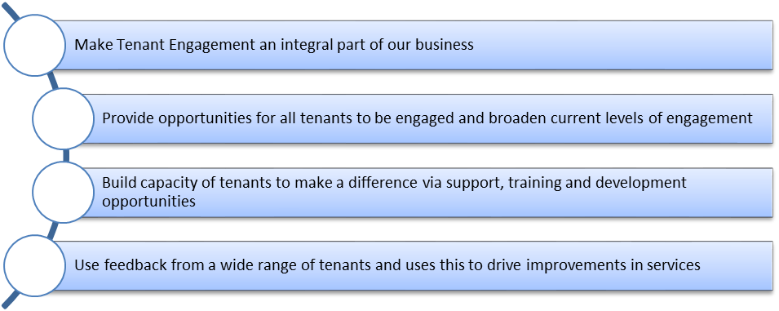

8.0 Amcanion a Chanlyniadau Ymgysylltu â Thenantiaid

Amcan 1: INTEGREIDDIO – gwneud ymgysylltu â thenantiaid yn rhan hanfodol o’n busnes, gan ddylanwadu ar sut y caiff gwasanaethau eu darparu, sut mae penderfyniadau’n cael eu gwneud a sut mae arian yn cael ei wario.

Canlyniadau
1.1 Mae tenantiaid a grwpiau tenantiaid yn chwarae rhan bwysig ym mhroses gwneud penderfyniadau'r Adran
1.2 Mae staff rheng-flaen yn rhan o'r egwyddorion o Ymgysylltu â Thenantiaid

Yr hyn yr ydym yn ei dargedu |  | Astudiaeth achos
Prif Swyddog (Pennaeth Gwasanaeth) yn gweithredu fel pencampwr dros ymgysylltu â thenantiaid ac yn cymryd cyfrifoldeb cyffredinol dros weithredu’r Strategaeth |  | Mae pedwar lle’n cael eu cadw ar gyfer tenantiaid ar y Pwyllgor Craffu Tai a Chymunedau Diogel. Golyga hyn bod tenantiaid wrth wraidd pob trafodaeth allweddol a phenderfyniad strategol ynghylch y gwasanaeth ynghyd â'r broses o gymeradwyo'r gyllideb.  Mae dau grŵp tenantiaid yn ffurfio rhan bwysig o’r strwythur llywodraethu, yn benodol y gweithgor tenantiaid a’r fforwm dylunio ansawdd. Mae’r ddau grŵp yn cwrdd yn rheolaidd ac yn adolygu penderfyniadau strategol, cymeradwyo polisïau, adolygu perfformiad a lefelau boddhad, gan weithredu’n aml fel bwrdd ymgynghori cyn i adroddiadau gael eu cyflwyno i’r Cabinet neu Bwyllgor Craffu. Mae hyn yn sicrhau bod pob maes gwaith yn cael ei ystyried o bersbectif tenant.
Gweithio’n agos gyda’r gweithgor tenantiaid a'r Fforwm Dylunio Ansawdd i gynyddu aelodaeth a datblygu capasiti. Yn ogystal, sicrhau bod ymgynghori rheolaidd â’r ddau grŵp ar wasanaethau a bod ganddynt fewnbwn ystyrlon ar strategaethau a pholisïau allweddol sy'n effeithio ar denantiaid.
Mae staff tai yn rhan o egwyddorion ymgysylltu â thenantiaid ac yn gallu dangos cyfraniad positif trwy eu gwaith eu hunain
Sefydlu tîm craffu tenantiaid a rhoi hyfforddiant fel eu bod yn gallu ymgymryd â gwiriadau ansawdd ac adolygiadau gwasanaeth

Amcan 2: CYNHWYSOL – sicrhau bod cyfleoedd ar gael i bob tenant i gymryd rhan a gwella'r lefelau ymgysylltu presennol

Canlyniadau
2.1 Tenantiaid yn teimlo'n rymus
2.2 Mae ymgysylltu â thenantiaid yn cynrychioli'r boblogaeth denantiaid ehangach

Yr hyn yr ydym yn ei dargedu |  | Astudiaeth achos
Datblygu bwydlen hyblyg o gyfranogiad tenantiaid sy’n galluogi trawstoriad ehangach o denantiaid fydd yn cymryd rhan |  | Mae ystod eang o Fyrddau Preswylwyr yn gweithredu ledled y Fro; mae llawer o’r rhain yn grwpiau sefydledig sy’n cwrdd yn rheolaidd i drafod materion sy’n berthnasol i’w hardaloedd nhw. Ynghyd â'r grwpiau ffurfiol, mae llawer o gyfleoedd anffurfiol i gymryd rhan, gan gynnwys cymryd rhan mewn teithiau o'r ystâd, llenwi arolygon neu fynychu sioeau teithiol a dyddiau hwyl cymunedol.
Hyrwyddo cyfleoedd cyfranogiad tenantiaid i gysylltu â mwy o denantiaid mewn ffyrdd creadigol
Targedu grwpiau sy’n cael eu tangynrychioli ar hyn o bryd e.e. pobl ifanc, mamau sengl, pobl dduon a lleiafrifoedd ethnig ac ati, a rhoi ffyrdd gwahanol o sicrhau eu bod yn cymryd rhan ar waith
Cynorthwyo grwpiau tenantiaid presennol i fod ag effaith ystyrlon
Sicrhau bod pobl leol yn rhan o ddatblygu camau gweithredu lleol e.e. cynlluniau gweithredu lleol, teithiau o ystadau, gwario cyllidebau ystâd ac ati

Amcan 3: ADEILADU CAPASITI – rhoi cymorth, cyfleoedd hyfforddi a datblygu i alluogi tenantiaid i wneud gwahaniaeth

Canlyniadau
3.1 Mae gan denantiaid y sgiliau a’r hyder i gymryd rhan
3.2 Gall tenantiaid a grwpiau tenantiaid gael mynediad at gymorth ymarferol a’r cyngor sydd ei angen arnynt

Yr hyn yr ydym yn ei dargedu |  | Astudiaeth achos
Ymgymryd ag archwiliadau sgiliau/gwybodaeth o grwpiau tenantiaid presennol i adnabod bylchau a chyfleoedd am fwy o hyfforddiant |  | Mae’r tîm Buddsoddi a Chyfranogi Cymunedol wedi sefydlu ystod o ‘fentrau cyflogaeth’ â’r bwriad o helpu tenantiaid i fynd yn ôl i'r byd gwaith. Mae'r sesiynau hyfforddi sy’n cael eu rhedeg yn cynnwys iechyd a diogelwch, prawf theori gyrru ac adeiladu a diogelwch safle (sy’n galluogi deiliaid cerdyn i gael cyflogaeth ar safleoedd adeiladu). Mae llawer o bobl wedi mynychu’r sesiynau ac mae rhai sydd wedi bod yn ddi-waith ers tro wedi llwyddo i gael gwaith gyda chontractwyr lleol.  Enghraifft arall yw sefydlu grŵp i redeg yr Ardd Gymunedol yn Nhreharne. Yn ddiweddar daeth y Cyngor yn gyfrifol am reoli’r ardd, gan weithio gyda grŵp newydd o wirfoddolwyr. Cafodd y grŵp gefnogaeth gan staff y Cyngor a threfnwyd hyfforddiant gyda GVS, Canolfan Wirfoddoli’r Fro, er mwyn sicrhau bod y grŵp wedi’i sefydlu’n ffurfiol ac yn dod yn gyfrifol am reoli pob agwedd ar waith yr ardd gymunedol o ddydd i ddydd.
Datblygu cynlluniau datblygu/hyfforddi unigryw i grwpiau tenantiaid gwahanol
Hyrwyddo cyfleoedd hyfforddi i denantiaid i wella ansawdd eu bywyd h.y. cyflogadwyedd, ffyrdd o fyw iach, cynhwysiant ariannol ac ati.
Datblygu’r ystod o fentrau cyflogadwyedd
Cynhyrchu pecyn cymorth gwybodaeth i grwpiau newydd pan fyddant yn sefydlu
Gweithio gyda TPAS i roi hyfforddiant neu ganllawiau

Amcan 4: GWRANDO A DYSGU - ceisir adborth gan ystod eang o denantiaid ac mae hyn yn llywio gwelliannau yn y gwasanaethau a ddarperir

Canlyniadau
4.1 Ceir ystod eang o adborth gan denantiaid
4.2 Defnyddir adborth tenantiaid yn rhan o ddarpariaeth gwasanaeth

Yr hyn yr ydym yn ei dargedu |  | Astudiaeth achos
Cynnal arolwg boddhad tenantiaid mawr bob chwe mis er mwyn rhoi adborth ar wasanaethau |  | Cwblhawyd arolwg tenantiaid ar raddfa fawr dros yr haf a roddodd gyfle i bob tenant i roi adborth ar yr ystod o wasanaethau a ddarperir gan y Tîm Tai a Gwasanaethau Adeiladu. Cafwyd ymateb ardderchog a gwnaeth dros 25% o denantiaid lenwi a dychwelyd yr holiadur. Roedd hyn yn ein galluogi ni i gymharu sut yr ydym yn cyflawni yn erbyn ystod o landlordiaid cymdeithasol eraill gan nodi meysydd i wella.  Sefydlwyd gweithgor i ddadansoddi’r canlyniadau’n fanwl a chreu cynllun gweithredu i fynd ar ôl y prif bryderon. Mae’r grŵp hwn yn cynnwys staff o dimau gwahanol ac yn cwrdd yn rheolaidd i fonitro cynnydd ac i sicrhau bod adborth tenantiaid yn arwain at wasanaethau gwell.
Arolygon misol ar faterion penodol e.e. Ymddygiad Gwrthgymdeithasol (YG), gosodiadau newydd
Sefydlu panel ymgynghori tenantiaid i roi adborth ar faterion penodol
Rhoi cynllun gweithredu ar waith i fynd ar ôl materion a nodwyd yn yr arolwg tenantiaid
Cyhoeddi canlyniadau’r arolwg tenantiaid mewn cylchlythyr

Cynllun Cyflawni Gweithredol

Amcan 1: INTEGREIDDIO – gwneud ymgysylltu â thenantiaid yn rhan hanfodol o’n busnes, gan ddylanwadu ar sut y caiff gwasanaethau eu darparu, sut mae penderfyniadau’n cael eu gwneud a sut mae arian yn cael ei wario.

Canlyniad a fwriedir | Meini prawf llwyddiant (Mesur) | Cam Gweithredu | Dyddiad dechrau | Dyddiad gorffen
1.1 Mae tenantiaid a grwpiau tenantiaid yn chwarae rhan bwysig ym mhroses gwneud penderfyniadau'r Adran | Nifer y grwpiau tenantiaid  Nifer y tenantiaid actif | Prif Swyddog (Pennaeth Gwasanaeth) wedi’i benodi i weithredu fel pencampwr dros ymgysylltu â thenantiaid ac yn cymryd cyfrifoldeb cyffredinol dros weithredu’r Strategaeth Ymgysylltu â Thenantiaid | Hyd 17 | Parhaus
 | Nifer y grwpiau tenantiaid  Nifer y tenantiaid actif | Gweithio’n agos gyda’r gweithgor tenantiaid a'r Fforwm Dylunio Ansawdd (FfDA) i gynyddu aelodaeth ac i ddatblygu capasiti. | Rhag 17 | Meh 18
 |  | Gweithgor Tenantiaid yn ymgynghori’n rheolaidd ar wasanaethau ac yn cael mewnbwn ystyrlon ar strategaethau a pholisïau allweddol sy'n effeithio ar denantiaid. Tystiolaeth o ymgynghori â thenantiaid i fod yn rhan o adroddiadau i'r Pwyllgor Craffu | Hyd 17 | Parhaus
 |  | Sefydlu tîm craffu tenantiaid sy’n gallu ymgymryd â gwiriadau ansawdd ac adolygiadau gwasanaeth | Meh 18 | Meh 19
1.2 Mae staff rheng-flaen yn rhan o egwyddorion Ymgysylltu â Thenantiaid |  | Ymgysylltu â Thenantiaid i ddod yn eitem agenda sefydlog mewn cyfarfodydd tîm ac mewn sesiynau 1:1 misol staff | Hyd 17 | Parhaus

Amcan 2: CYNHWYSOL – sicrhau bod cyfleoedd ar gael i bob tenant i gymryd rhan a gwella'r lefelau ymgysylltu presennol

Canlyniad a fwriedir | Meini prawf llwyddiant (Mesur) | Cam Gweithredu | Dyddiad dechrau | Dyddiad gorffen
2.1 Mae tenantiaid yn teimlo’n rymus ac yn fodlon ar y cyfleoedd i gymryd rhan | % y tenantiaid sy’n fodlon ar gyfleoedd i gymryd rhan | Datblygu bwydlen hyblyg o gyfranogiad tenantiaid sy’n golygu y bydd trawstoriad ehangach o denantiaid yn cymryd rhan | Ebrill 18 | Hyd 18
 | % y tenantiaid sy’n fodlon ar gyfleoedd i gymryd rhan | Hyrwyddo cyfleoedd cyfranogiad tenantiaid yn y cylchlythyr tenantiaid, gwefan, cyfryngau cymdeithasol, taflenni ac ati. | Ion 18 | Parhaus
 | % y tenantiaid sy’n fodlon ar gyfleoedd i gymryd rhan | Targedu grwpiau sy’n cael eu tangynrychioli ar hyn o bryd e.e. pobl ifanc, mamau sengl, pobl dduon a lleiafrifoedd ethnig ac ati, a rhoi ffyrdd gwahanol o’u cynnwys ar waith | Ebrill 18 | Medi 18
 | % y tenantiaid sy’n fodlon ar gyfleoedd i gymryd rhan | Cwrdd â Thenantiaid presennol a Chymdeithasau Preswylwyr ac ymchwilio i gyfleoedd ar gyfer cyfranogiad pellach, projectau ychwanegol ac ati. | Meh 18 | Rhag 18
 | % y tenantiaid sy’n fodlon ar gyfleoedd i gymryd rhan | Sicrhau bod pobl leol yn rhan o ddatblygu camau gweithredu lleol e.e. cynlluniau gweithredu lleol, teithiau o ystadau, gwario cyllidebau ystâd ac ati | Hyd 17 | Mawrth 18
2.2 Mae ymgysylltu â thenantiaid yn cynrychioli'r boblogaeth denantiaid ehangach |  | Sefydlu panel/bwrdd ymgynghori â thenantiaid y mae modd ei ddefnyddio i roi adborth ar themâu penodol | Rhag 17 | Medi 18
 |  | Adolygu aelodaeth presennol y Gweithgor a’r Fforwm Dylunio Ansawdd ac ymgymryd ag ymgyrch i recriwtio mwy o aelodau | Rhag 17 | Medi 18

Amcan 3: ADEILADU CAPASITI – rhoi cymorth, cyfleoedd hyfforddi a datblygu i alluogi tenantiaid i wneud gwahaniaeth

Canlyniad a fwriedir | Meini prawf llwyddiant (Mesur) | Cam Gweithredu | Dyddiad dechrau | Dyddiad gorffen
3.1 Mae gan denantiaid y sgiliau a’r hyder i gymryd rhan | Nifer y tenantiaid actif | Ymgymryd ag archwiliadau sgiliau o grwpiau tenantiaid presennol i adnabod bylchau a chyfleoedd am ddatblygiad pellach | Rhag 17 | Mawrth 18
3.1 Mae gan denantiaid y sgiliau a’r hyder i gymryd rhan | Nifer y tenantiaid actif | Datblygu cynlluniau hyfforddi/datblygu ar gyfer grwpiau tenantiaid presennol | Ebrill 18 | Tach 18
3.1 Mae gan denantiaid y sgiliau a’r hyder i gymryd rhan | Nifer y tenantiaid actif | Hyrwyddo cyfleoedd hyfforddi i denantiaid unigol i wella cyflogadwyedd | Hyd 17 | Parhaus
3.1 Mae gan denantiaid y sgiliau a’r hyder i gymryd rhan | Nifer y tenantiaid actif | Adnabod tenantiaid sydd â diddordeb mewn ymuno â grŵp craffu a chynnig hyfforddiant a chymorth | Meh 18 | Meh 19
3.2 Gall tenantiaid a grwpiau tenantiaid gael mynediad at gymorth ymarferol a’r cyngor sydd ei angen arnynt |  | Cynhyrchu pecyn cymorth gwybodaeth i grwpiau tenantiaid newydd pan fyddant yn sefydlu | Ebrill 18 | Medi 18
 |  | Gweithio gyda'r Gwasanaeth Cynghori ar Gyfranogiad Tenantiaid (GCGT) a/neu Ffederasiwn Tenantiaid Cymru (FfTC) i roi hyfforddiant a/neu gymorth i grwpiau tenantiaid presennol | Medi 18 | Mawrth 19

Amcan 4: GWRANDO A DYSGU - ceisir adborth gan ystod eang o denantiaid ac mae hyn yn llywio gwelliannau yn y gwasanaethau a ddarperir

Canlyniad a fwriedir | Meini prawf llwyddiant (Mesur) | Cam Gweithredu | Dyddiad dechrau | Dyddiad gorffen
4.1 Ceir ystod eang o adborth gan denantiaid | % yn fodlon bod barn yn cael ei hystyried a'i gweithredu arni  Nifer o newidiadau gwasanaeth sy’n deillio o fewnbwn tenantiaid | Cynnal arolwg boddhad tenantiaid mawr bob dwy flynedd er mwyn gyrru gwelliannau o ran safonau | Medi 18 | Ion 19
4.1 Ceir ystod eang o adborth gan denantiaid |  | Ymgymryd ag arolygon tenantiaid misol ar faterion penodol e.e. YG, gosodiadau newydd ac ati. | Hyd 17 | Parhaus
4.1 Ceir ystod eang o adborth gan denantiaid |  | Sefydlu panel ymgynghori tenantiaid i roi adborth ar faterion penodol | Rhag 17 | Medi 18
4.2 Defnyddir adborth tenantiaid yn rhan o ddarpariaeth gwasanaeth |  | Rhoi cynllun gweithredu ar waith i fynd ar ôl materion a nodwyd yn yr arolwg tenantiaid | Chwe 18 | Meh 18
 |  | Gwybodaeth ar berfformiad ar gael i denantiaid yn y cylchlythyr tenantiaid, gan gynnwys gwybodaeth gymharol yn nodi sut mae'r Fro'n perfformio o'i gymharu â landlordiaid cymdeithasol eraill | Rhag 17 | Mai 18
 |  | Cyhoeddi adran ‘dywedoch chi, fe wnaethon ni' yn y cylchlythyr tenantiaid, yn nodi enghreifftiau o sut mae adborth tenantiaid wedi arwain at newidiadau positif | Rhag 17 | Mai 18

